**线上18：00家校暖心互动**

曹丹

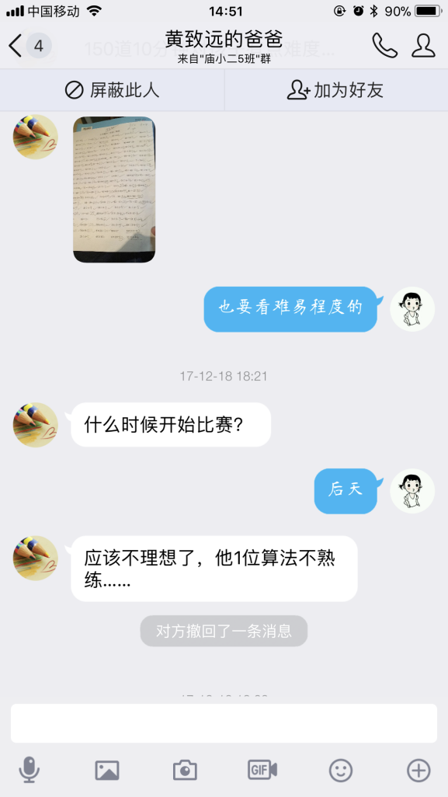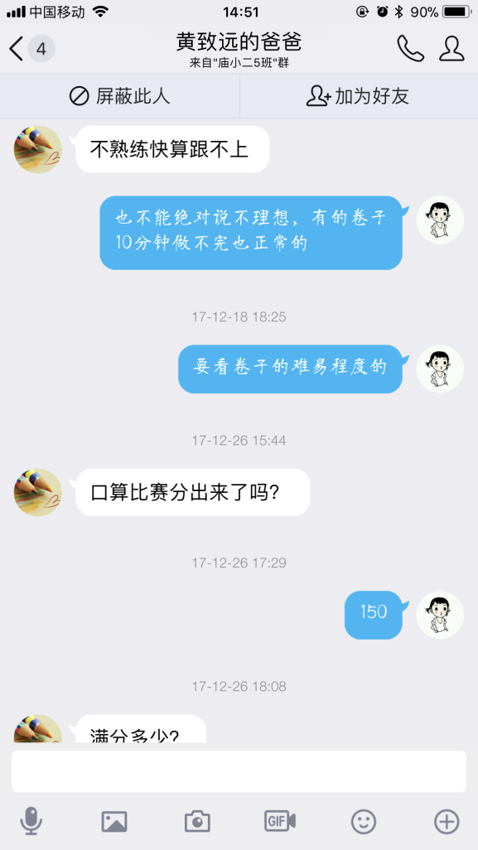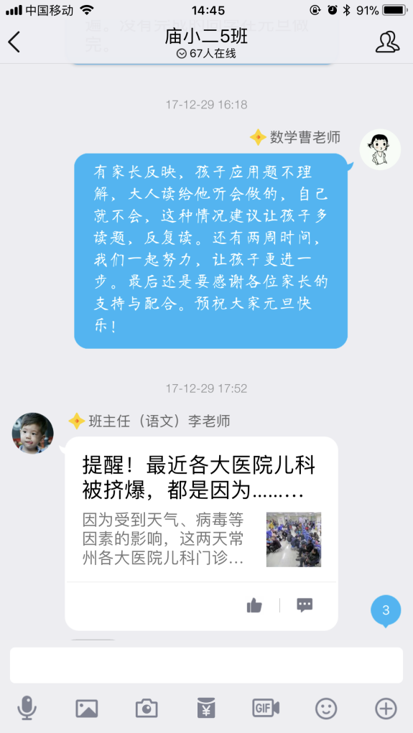

家长都很关注孩子的学习，特别是一些比赛，所以每当有比赛我都会提前通知，并提出相对应的学习方案。当我发现个别家长提出的问题也是班级共性的时候，我就会在班级群里提出我的建议，帮助家长和孩子解决问题。